|  |  |
| --- | --- |
|  | МИНИСТЕРСТВО ОБРАЗОВАНИЯ И НАУКИ РЕСПУБЛИКИ ТАТАРСТАН **Государственное автономное профессиональное образовательное учреждение** **«ЗЕЛЕНОДОЛЬСКИЙ МЕХАНИЧЕСКИЙ КОЛЛЕДЖ»** (ГАПОУ «ЗМК») |

**09.02.03 «Программирование в компьютерных системах»**

# **МДК 03.01. ТЕХНОЛОГИЯ РАЗРАБОТКИ ПРОГРАММНОГО ОБЕСПЕЧЕНИЯ**

**Отчет о практических работах**

**Исполнитель**: Зайнуллина Алина Раилевна

**Группа**: 207

**Преподаватель:** Алемасов Евгений Павлович

**Дата сдачи** 12.12.2023 **Оценка** ____________

**Подпись преподавателя**  _______________________

**ЗЕЛЕНОДОЛЬСК – 2023**

**Работа №1. Создание диаграммы прецедентов (вариантов использования)**

**Цель:** ознакомиться и получить навыки построения диаграмм вариантов использования.

**Задание:**

1. Выделить действующих лиц и прецеденты.

2. Создать диаграмму состояний, в которой будут заданы

начальное состояние, состояние, составные состояния и конечное состояние.

3. Вставить переходы между начальным состоянием, состояниями, составными состояниями и конечными состояниями.

**Результаты выполнения работы:**

***Пример***

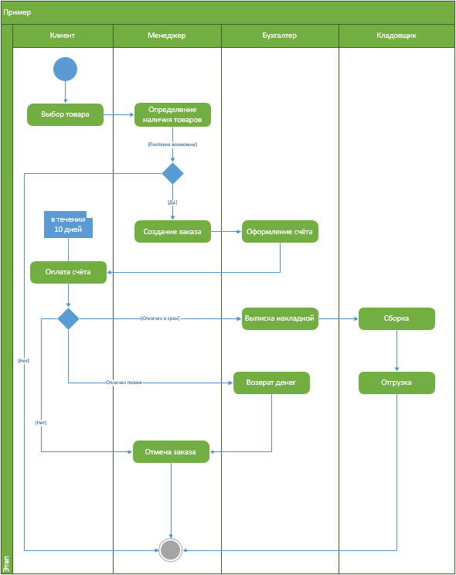

***Задание 1. Процесс формирования заказа и выдачи товара***

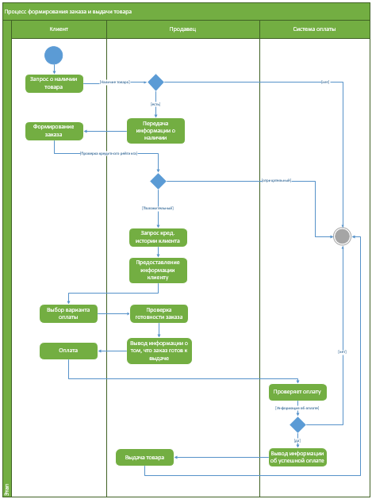

***Задание 2. Банкомат***

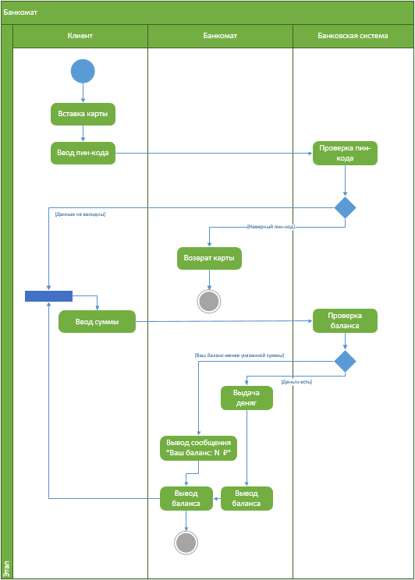

***Задание 3. Покупка авиа билетов***

